OBEC HORNÍ DVOŘIŠTĚ

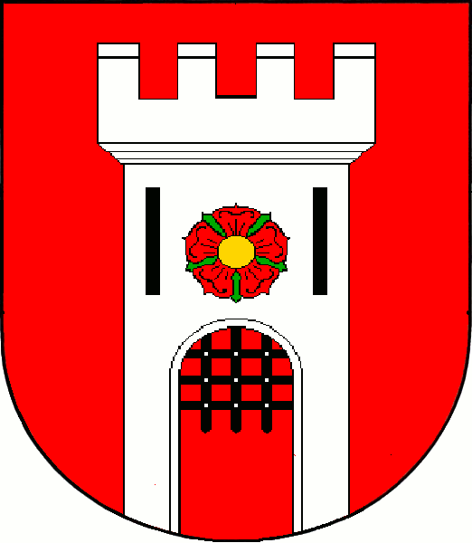

prostřednictvím sportovně – kulturní komise a
volného sdružení Dvořišťan

Vás srdečně zve na rozsvícení

Vánočního stromku

které se koná v neděli 27. listopadu 2011
před Obecním úřadem v Horním Dvořišti

Program:

17:00 – 17:30 sraz účastníků u stromku, možnost přinést vlastní ozdobu na stromek a osobně ji zavěsit (schůdky budou k dispozici), prosíme jen nerozbitné ozdoby!!

17:30 vystoupení žáků naší základní školy

17:45 rozsvícení stromečku

Občerstvení: zajištěno (svařené víno, punč, dětský nealkoholický
punč)
OBEC HORNÍ DVOŘIŠTĚ



Prostřednictvím
sportovně – kulturní
komise a volného sdružení
Dvořišťan

Vás srdečně zve
NA ROZSVÍCENÍ

VÁNOČNÍHO STROMKU

které se koná v neděli 27. listopadu
před Obecním úřadem v Horním Dvořišti

17:00 – 17:30 sraz účastníků u stromku, možnost přinést vlastní ozdobu na stromek a osobně ji zavěsit (schůdky budou k dispozici), prosíme jen nerozbitné ozdoby!!
17:30 vystoupení žáků naší základní školy
17:45 rozsvícení stromečku

Občerstvení: zajištěno (svařené víno, punč, dětský nealkoholický punč)

